
Тема: «Родная страна».
Задачи:
1.Беседа о прогулках по любимым местам своего города. Рассмотреть фотографии родного города и символику родной страны. Создавать игровые ситуации, способствующие запоминанию детьми своего домашнего адреса, расширять представление детей о своем городе, адресе, где они живут. Познакомить с русским народным костюмом нашей страны. Посмотреть иллюстрации с картинками, обыграть ситуацию с куклой.(Социально – коммуникативное развитие)
2.Обобщить знания детей о родном городе, о природе. Развивать познавательный интерес заботливое отношение к родному городу, к родной природе. (Познавательное развитие)
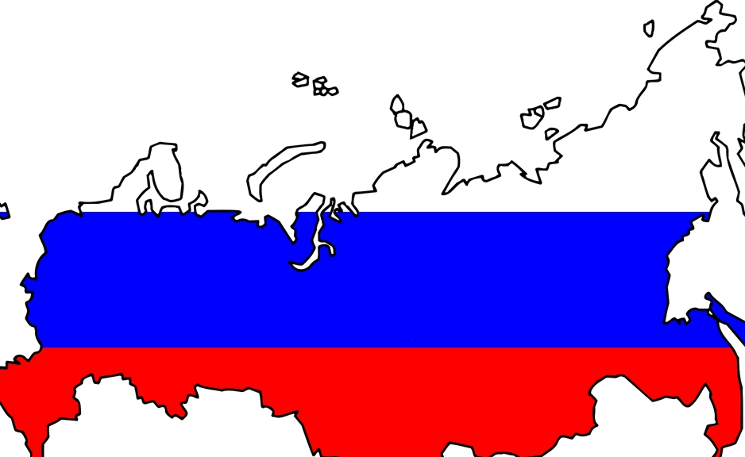
3.Продолжать приучать детей внимательно рассматривать рисунки в книгах, объяснять содержание иллюстраций. Отрабатывать четкое произношение звука О. Рассматривание иллюстраций к сказке «Колобок». Беседа по картинкам. (Речевое развитие)
4.Закреплять название цветов: красный, синий, белый. Обращать внимание на подбор цвета, для рисования флага. (Социально – коммуникативное развитие)
5.Закрепить ползание на четвереньках по гимнастической скамейке. Учить бегать не наталкиваясь на друг на друга.
(Физическое развитие)

